Nom : 3PEP
Prénom : Date :

ENERGIE CINETIQUE ET SECURITE ROUTIERE

1ère partie : avant la vidéo, lire les documents suivants et répondre aux questions :

Document n°1 :  Arrêt d’un véhicule par freinage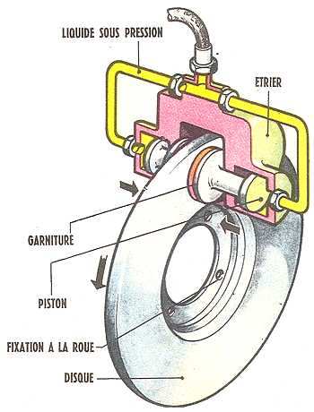 | Document n°2 :  Arrêt du véhicule par choc lors d’un accident  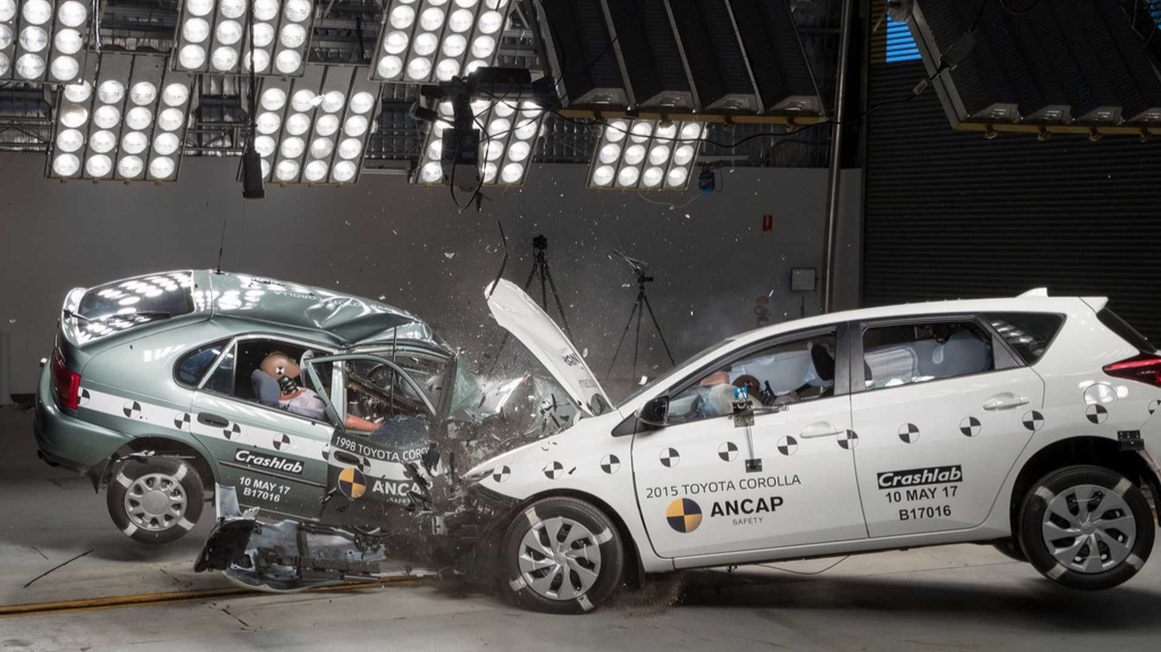
Lors du freinage, les plaquettes de frein, actionnées par un piston, viennent serrer un disque métallique solidaire de la roue qui finit par s’arrêter de tourner. Le frottement des disques de freins échauffe l’ensemble, l’énergie thermique apparue ensuite étant dissipée dans l’air environnant. | Lors d’un choc, l’énergie cinétique du véhicule est convertie en énergie de déformation de l’obstacle et du véhicule lui-même, ce qui peut blesser et même tuer les passagers. Il faut donc protéger les passagers en prévoyant des dispositifs adaptés.

- Avant son arrêt total, le véhicule possède de l’énergie :
Chimique Electrique Cinétique De déformation Thermique

- Quand le véhicule freine brutalement sans choc :
- Que devient son énergie cinétique ?
…………………………………………………………………………………………………………...
- Compléter le diagramme d’énergie du véhicule dans cette situation :

Energie
Energie
Véhicule

……………………………
……………………………

- Quand le véhicule freine brutalement avec choc :
- Que devient son énergie cinétique ?
…………………………………………………………………………………………………………...
- Compléter le diagramme d’énergie du véhicule dans cette situation :
Energie
Energie
Véhicule

……………………………
……………………………

2e partie : Visionnage de la vidéo : « DES CHOCS PLEIN D’ENERGIE, LA VOITURE, UNE EPONGE A ENERGIE »

- Au centre de Lardy, dans le département de l’Essonne, des centaines de véhicules sont cassés chaque année. Quel est l’enjeu ? ……………………………………………………………………………………………………………...
- Pourquoi, lors d’un choc, les véhicules des années 1970 étaient-ils moins endommagés que les véhicules d’aujourd’hui ? À quoi peut-on comparer ces chocs ? …………………………………………………………………………………………………………...…………………………………………………………………………………………………………...…………………………………………………………………………………………………………………...
- On dit que les voitures actuelles se comportent comme des « éponges à énergie ». Pourquoi ? Quel est l’intérêt de ces « éponges » ?
…………………………………………………………………………………………………………...…………………………………………………………………………………………………………...……
- Pourquoi les ceintures de sécurité sont-elles obligatoires à l’avant et à l’arrière de la voiture ? Faire intervenir la notion d’énergie. ……………………………………………………………………………………………………………………………………………………………………………………………………………………………………………………
- Comparer les voitures d’aujourd’hui à celles des années 70 d’un point de vue sécurité.
……………………………………………………………………………………………………………….
…………………………………………………………………………………………………………...…..………………………………………………………………………..………………………………...……

